POZOR ZÁKAZ NÁVŠTĚV OD 21.9.2020
.

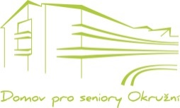
Domov pro seniory Okružní, příspěvková organizace
Okružní 832/29, 638 00 Brno-Lesná
zapsaná v obchodním rejstříku vedeném Krajským soudem v Brně, oddíl Pr., vložka 22, IČ 70 88 72 50

Na základě rozhodnutí Bezpečnostní rady Jihomoravského kraje ze dne 18.9.2020 a žádosti vedení města Brna ze dne 18.9.2020

Vydávám rozhodnutí o zákazu návštěv v Domově pro seniory Okružní, p.o.
od 21. září 2020 do odvolání.

Toto rozhodnutí vychází z epidemiologické situace v naší zemi, děkuji za pochopení a respektování tohoto rozhodnutí.
Informace o dalším vývoji najdete na webových stránkách, facebooku, informačních tabulích,
e-mailem, popřípadě telefonicky.

V Brně 19.9. 2020 Mgr. Babora Dvořáková
ředitelka DS Okružní

